附件 新闻稿参考模板

广东省分析测试协会党员干部群众
支援社区核酸检测工作
撰稿人：XXX 校对人：XXX 审核人：XXX

正文正文正文正文正文正文正文正文正文正文正文正文正文正文正文正文正文正文正文正文正文正文正文正文正文正文正文正文正文正文正文正文正文正文正文正文正文正文正文正文正文正文正文正文正文正文正文正文正文正文正文正文正文正文正文正文正文正文。
正文正文正文正文正文正文正文正文正文正文正文正文正文正文正文正文正文正文正文正文正文正文正文正文正文正文正文正文正文正文正文正文正文正文正文正文正文正文正文正文。
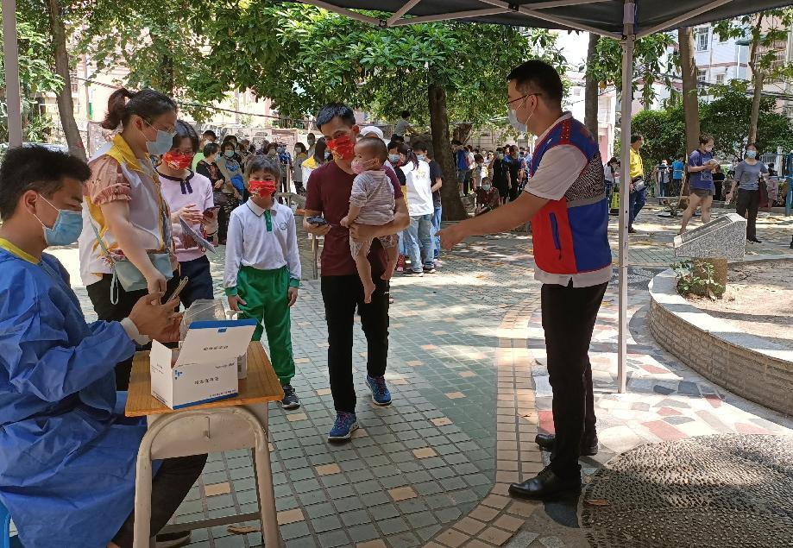
图片说明图片说明图片说明图片说明图片说明图片说明

